Universidade do Grande Rio Professor José de Souza Herdy

## UNIGRANRIO

Simone Goudat Vieira

Avaliação da taxa de sucesso dos implantes osseointegráveis submetidos a carga precoce em pacientes com síndrome metabólica.

Duque de Caxias

2019

Simone Goudat Vieira

Avaliação da taxa de sucesso dos implantes osseointegráveis submetidos a carga precoce em pacientes com síndrome metabólica.

Dissertação apresentada à Universidade do Grande Rio “Professor José de Souza Herdy’’ como parte dos requisitos parciais para obtenção do grau de Mestre em Odontologia.

Área de Concentração: Implantodontia

Orientador: Prof. Dr. Rodrigo Granato

Duque de Caxias

2019

ESPAÇO RESERVADO PARA FICHA CATALOGRÁFICA

ESPAÇO RESERVADO PARA FOLHA DE APROVAÇÃO

“Tudo o que um sonho precisa para ser realizado é alguém que acredite que ele possa ser realizado.”

Roberto Shinyashiki

**DEDICATÓRIA**

Dedico especialmente esse trabalho aos meus pais, Conceição (*in memorian*) e Ivan, que através do seu exemplo de vida e ensinamentos, me incentivaram para que pudesse concluir mais essa etapa.

Dedico especialmente ao amigo Dr Olímpio Lira (*in memorian*), que mesmo ausente, é a minha fonte de inspiração profissional.

À minha filha, Camila, que soube compreender minhas ausências com muito amor.

Ao meu amigo Dr. Sandro Pires, que sempre me incentiva e está presente em todos os momentos importantes da minha vida.

## **AGRADECIMENTOS**

Agradeço a Deus por permitir e me dar forças para conclusão de mais essa etapa de vida.

Ao professor Dr. Rodrigo Granato, meu orientador, que me ajudou nessa caminhada com a sua experiência profissional, dedicação e paciência, inspirando a busca permanente pelo conhecimento.

Ao professor Dr. Victor Talarico, pelo tempo dispensado nas orientações e revisões deste trabalho, orientações essas fundamentais para sua realização e conclusão.

Ao professor Dr. Álvaro Linhares, pelo exemplo de simplicidade, conhecimento e pela oportunidade de me iniciar no aprendizado da implantodontia.

A toda equipe de professores do programa de pós-graduação em odontologia da UNIGRANRIO, pelos importantes conhecimentos científicos transmitidos na área de implantodontia, pelo incentivo e exemplo profissional.

À todos os colegas do curso de mestrado pelo convívio, aprendizado e troca de experiências ao longo desse tempo e em especial, agradeço aos amigos Ednaldo José e Felipe Pimentel, pela parceria e amizade.

**LISTA DE FIGURAS**

Figura 1: Implante usado Unitite 28

Figura 2: Instalação de implantes 28

Figura 3: Osstell ISQ 29

Figura 4: Smartpeg instalado sobre o implante 29

Figura 5: Mensuração do ISQ 29

Figura 6: Programa Primer of Bioestatistics – P = 0,366 31

Figura 7: Programa Primer of Bioestatistics – P = 0,761 33

Figura 8: Programa Primer of Bioestatistics – P = 0,000 34

Figura 9: Programa Primer of Bioestatistics – P = 0,006 34

Figura 10: Programa Primer of Bioestatistics – P = 0,330 36

**LISTA DE QUADROS**

Quadro 1: Tipo e tempo de carregamento 16

Quadro 2: Fatores de risco para SM 22

Quadro 3: Avaliação entre o grupo teste e controle no momento da instalação 32

Quadro 4: Avaliação do ISQ entre os dois grupos após 60 dias 33

Quadro 5: Avaliação entre os DOIS grupos nos dois estágios cirúrgicos 35

Quadro 6: Torque de inserção nos dois grupos 36

## **LISTA DE ABREVIATURAS**

SM - Síndrome metabólica

EP – Estabilidade primária

ARF - Análise de frequência de ressonância

ISQ – Quociente de estabilidade do implante

Ncm – Newton por centímetro

TI – Torque de inserção

RA – Rugosidade de superfície

TIO2 - Óxido de titânio

OMS - Organização Mundial de Saúde

NCEP –National Cholesterol Education Program

IMC - Índice de massa corporal

CA - Circunferência abdominal

DM – Diabetes mellitus

DCV – Doença cardiovascular

HTA - Hipertensão arterial

HAS – Hipertensão arterial sistêmica

PAS - Pressão arterial sistólica

PAD - Pressão arterial diastólica

HDL – High density lipoprotein-colesterol

TG – Triglicerídeos plasmáticos

## **RESUMO**

A estabilidade primária é a condição mais importante para a osseointegração e o sucesso dos tratamentos com implantes dentários, ela é sensível a uma série de fatores como: técnica cirúrgica adequada, características dos implantes, qualidade e quantidade de tecido ósseo. A estabilidade primária pode ser registrada de diversas maneiras, entre estas se destacam a análise de frequência de ressonância e o torque de inserção, por serem técnicas não invasivas e eficazes. Este trabalho tem como objetivo avaliar a taxa de sucesso de ossoeintegração em implantes dentários submetidos a carga precoce em pacientes com síndrome metabólica, utilizando para isso duas formas de aferição da estabilidade primária dos implantes: torque de inserção e análise de frequência de ressonância. Foram selecionados vinte e um pacientes para essa pesquisa, os pacientes foram divididos em dois grupos, teste (n=10), com síndrome e controle (n=11), sem síndrome. Foi realizada a instalação de quatro implantes modelo Unitite® (SIN – Sistema de Implante, São Paulo, Brasil), por paciente, em mandíbula edêntula entre os forames mentuais, num total de oitenta e quatro implantes. No momento da instalação dos implantes, a estabilidade primária foi registrada com torquímetro manual (SIN – Sistema de Implante, São Paulo, Brasil) e com um aparelho portátil que utiliza a técnica da análise de frequência de ressonância (Osstell ISQ). O teste Kolgomorov-Smirnov foi usado para verificar se a distribuição dos dados era normal, onde esta se mostrou normal, foi aplicado o teste t-student e onde os dados não se mostraram de forma normal, foram usados os testes Mann Whitney e teste de Wilcoxon. Após a análise estatística não foi encontrada diferença significante na osseointegração dos implantes nos grupos avaliados e apenas um implante falhou, o que confere uma taxa de sucesso superior a 98%, afirmando que pacientes metabolicamente comprometidos podem mostrar a mesma taxa de sucesso que pacientes saudáveis quando são reabilitados com implantes carregados precocemente.

Palavras chave: estabilidade primária, síndrome metabólica, osseointegração

## **ABSTRACT**

The primary stability is the most important condition for osseointegration and the success of dental implant treatments, it is sensitive to a number of factors such as: proper surgical technique. This work aims to evaluate the success rate of osseointegration in dental implants submitted to early load in patients with metabolic syndrome, using two ways to measure the primary stability of implants: torque of insertion and analysis of resonance frequency. Twenty-one patients were selected for this study, They were divided into two groups, test (n = 10), with syndrome and control (n = 11), without syndrome. Four Unitite® implants (SIN - Implant System, São Paulo, Brazil) were installed per patient, in a mandible edentulous between the mental foramens, in a total of eighty four implants. At the moment of the installation of the implants, the primary stability was recorded with a manual torque wrench (SIN - Implant System, São Paulo, Brazil) and a portable device using the resonance frequency analysis technique (Osstell ISQ). The Kolgomorov-Smirnov test was used to check if the distribution of the data was normal, where it was normal, the t-student test was applied and where the data weren’t shown in a normal way, the Mann Whitney test sand the test of Wilcoxon. After the statistical analysis, no significant difference was found in the osseointegration of the implants in the groups evaluated, only one implant failed, which gives a success rate of over 98%, stating that metabolically compromised patients may show the same success rate as healthy patients when are rehabilitated with implants loaded precociously.

Key words: primarystability, metabolicsyndrome, osseointegration

## **SUMÁRIO**

1. INTRODUÇÃO 14

2. REVISÃO DE LITERATURA 15

3. OBJETIVO 29

4. MATERIAIS E MÉTODOS 29

5. RESULTADOS 34

6. DISCUSSÃO 41

7. CONCLUSÃO 44

8. ANEXO 52

# **INTRODUÇÃO**

A reabilitação com implantes osseointegráveis apresenta grande eficácia clínica, estética e funcional, muitos pacientes são beneficiados por esse tipo de reabilitação, dentre esses, os edentados totais inferiores são os mais privilegiados. O uso dos implantes na odontologia apresenta elevada taxa de sucesso, com índices variando de 96 a 100%, em pesquisas de curta e média duração, quando implantes são instalados na região anterior da mandíbula e reabilitações do tipo Protocolo I Branemark são executadas (Senko *et al.,* 2018).

A instalação das próteses sobre implantes é uma fase muito importante, principalmente quando se considera a tendência atual de diminuição do tempo total de tratamento, da mesma maneira que os resultados clínicos e estéticos dessas reabilitações devem ser mantidos nos mais altos padrões de sucesso (Mandetta *et al.*, 2013). Baseado nesses aspectos, modificações tem sido propostas ao protocolo original, tais como: a utilização de implantes não submersos, carregamento protético precoce e o imediato funcional (Kayatt *et al*., 2008).

O processo de osseointegração e sucesso dos implantes está relacionado a algumas condições, entre as quais, podemos destacar: planejamento e técnica cirúrgica adequada, estabilidade primária, forma, desenho e tratamento de superfície dos implantes e sua interação químico-biológica com o leito ósseo receptor. A análise desses fatores guia escolhas clínicas adequadas, proporcionando melhor qualidade e velocidade à osseointegração. Diversas técnicas de tratamento de superfície de implantes têm sido propostas a fim de formar uma união bioquímica capaz de acelerar as fases iniciais de cicatrização óssea sobre o implante. (Silva *et al.,* 2016).

Nos últimos anos, um grande número de evidências científicas tem proposto uma relação entre infecções da cavidade oral e patologias crônicas, fatores como obesidade, diabetes e doenças cardiovasculares, têm contribuído para o aumento da morbidade da população adulta mundial (Carrareto *et al.*,2008). A síndrome metabólica é uma condição clínica muito prevalente, sendo considerada, um conjunto de fatores de risco de origem metabólica muito observado na prática clínica atual (Bergés *et al.*, 2011).

Na área médica, existem inúmeras pesquisas sobre síndrome metabólica (Jacobson *et al*., 2004), enquanto que na odontologia, essas pesquisas são recentes e escassas relacionando esta condição crônica somente com a doença periodontal (Lamster *et al*., 2016; Jaramillo *et al.*, 2016 ), assim o objetivo desse trabalho foi avaliar a taxa de sucesso de implantes osseointegráveis submetidos a carga precoce em pacientes com síndrome metabólica.

# **2.** **REVISÃO DE LITERATURA**

2.1. Tipos de carregamento de implantes e estabilidade primária

A ausência dentária mandibular é uma condição de saúde que interfere de forma negativa na vida dos pacientes, tanto funcional quanto esteticamente, após a perda dos elementos dentários ocorre o início de um processo constante de reabsorção óssea e consequentemente a redução do volume e da força do tecido ósseo residual, redução da dimensão vertical da face, instabilidade e incômodo na utilização da prótese, o que prejudica a fonação e a alimentação dos pacientes (Vasconcelos *et al.*, 2005).

A grande mudança na reabilitação de pacientes edentados aconteceu com a inserção da implantodontia na odontologia. Os fatores limitantes das próteses mucossuportadas foram superados pelo emprego das próteses sobre implantes, promovendo uma melhora na qualidade de vida dos seus usuários principalmente no que se refere a retenção, estabilidade e segurança da prótese. As próteses totais fixas implantossuportadas são as preferidas pelos pacientes, principalmente por proporcionarem uma melhora na eficiência mastigatória e maior comodidade aos seus usuários, assim com o avanço dos estudos e pesquisas foi sugerido um modelo de tratamento que ficou conhecido como Protocolo de Branemark, que se traduz na instalação de 4 a 6 implantes anteriores, entre os forames mentuais e um cantiléver distal em cada lado para substituir os elementos dentários perdidos (Rocha *et al.*, 2013). Nesse contexto, o carregamento oclusal só acontecia após o período de osseointegração dos implantes, que seria de 3 a 4 meses para a mandíbula e de 6 a 8 meses para a maxila. Durante esse período o paciente faria uso de uma prótese móvel, o que gerava queixas relacionadas principalmente ao desconforto (Esposito *et al.*, 2007).

A previsibilidade e os índices de sucesso dos implantes odontológicos como substitutos das perdas dentárias são altos. Muito tem se modificado desde que o protocolo inicial de reabilitação com implantes, descrito por Branemark e colaboradores foi proposto (Jarry *et al.*, 2014), entre as mudanças principais, merece destaque a redução no tempo de carregamento dos implantes, que se reflete numa diminuição do tempo total de tratamento e maior contentamento do paciente nos aspectos funcional, estético e psicológico, assim protocolos de carregamento adequados possuem um papel valioso no sucesso e na longevidade dos implantes e das próteses. Baseado no conceito de osseointegração, descrito por Branemark, onde esta é uma conexão direta, estrutural e funcional entre osso vital organizado e a superfície de um implante submetido a carga funcional, foram propostos os seguintes tipos de carregamento, levando em consideração o tempo de instalação dos implantes (Esposito *et al.*, 2007).

Quadro 1: Tipo e tempo de carregamento

|  |  |
| --- | --- |
| Tipos de carregamento | Tempo de carregamento |
| Imediato | Até 1 semana após |
| Precoce | Entre 1 semana e 2 meses |
| Convencional | Após 2 meses |

Fonte: Esposito *et al*.; 2007.

A definição de carregamento imediato foi registrada pela primeira vez na literatura científica entre 1979 e 1983, porém somente em 1993 tornou se popular, quando um estudo alcançou 88% de sucesso em 1.739 implantes, estes relatos são baseados no conceito de adaptação mecânica do tecido ósseo, conhecido como "Lei de Wolff", de 1892, a qual afirma que a bioestimulação mecânica pode estimular o crescimento ósseo, enquanto a falta de carga pode promover a reabsorção do osso e da superfície periosteal (Santos *et al*., 2009). É considerada carga imediata, quando a instalação dos implantes e o carregamento oclusal com a arcada antagonista é realizado dentro de uma semana após a instalação dos implantes (Esposito *et al.,* 2007*).* Na implantodontia, a carga imediata foi inicialmente aplicada em pacientes edentados totais, exigindo uma ancoragem bicortical e a esplintagem das próteses para prevenir micro-movimentações (Jassé *et al.*, 2010).

A ausência de movimentação dos implantes osseointegráveis imediatamente a sua instalação é definida como estabilidade primária, sendo influenciada por vários fatores como: técnica cirúrgica, geometria e tratamento de superfície dos implantes, qualidade e densidade óssea do leito receptor (Lages *et al*., 2017). A percepção clínica desta estabilidade é constatada pela resistência no momento da inserção do implante e pode sofrer variação de 32 Ncm a 45 Ncm (Santos *et al*., 2009); para mensurar essa estabilidade pode ser utilizada a Análise de Frequência de Ressonância (RFA, sigla em inglês de Resonance Frequency Analyses) – Osstell, O resultado é o quociente de estabilidade do implante(ISQ) e tem variação de 1 a 100, assim é realizada a comparação entre diferentes tempos de carregamento (Han *et al*., 2010).

De acordo com alguns autores, um ISQ maior que 60 representa um implante com possibilidade de carregamento imediato, valores entre 40 e 60 se relacionam a implantes com recomendação de tempo de espera para carregamento oclusal, enquanto que valores de ISQ menores que 40 caracterizam um implante com grande risco de falha (Sennerby L, 2015; Cho, 2009), assim valores maiores de ISQ estão relacionados a um menor grau de reabsorção óssea (Degidi *et al*., 2006).

A estabilidade primária também pode ser mensurada através do torque de inserção dos implantes, sendo entendida como a resistência ao atrito encontrada pelo implante no momento da sua instalação, a desvantagem do torque de inserção é que é uma medida que só pode ser mensurada no momento da instalação do implante, enquanto a RFA pode ser realizada em todas as fases do tratamento, ou seja, desde a fase cirúrgica até a fase protética (Baldi *et al.*, 2018).

A estabilidade secundária remete-se a capacidade de um implante em se manter estável após a deposição e regeneração do tecido periimplantar. O estabelecimento desta, está relacionado aos mesmos fatores que influenciam a estabilidade primária, como a fisiologia local e o tipo de superfície do implante (Sartori *et al*., 2012).

O carregamento oclusal precoce é uma técnica mais conservadora que o imediato, quando se considera as exigências do tecido ósseo, a prótese é instalada sobre os implantes num segundo momento de tratamento reabilitador, antes do período convencional de 3 a 6 meses de cicatrização e após o procedimento cirúrgicos. Nessa forma de tratamento, a estabilidade primária e os demais fatores descritos anteriormente possuem importância decisiva para o sucesso da osseointegração (Aparício *et al*., 2003).

O carregamento oclusal tardio ou convencional acontece após dois meses do primeiro tempo cirúrgico. Os implantes dentários são instalados no tecido ósseo, onde ficam submersos e a instalação da prótese só ocorre após esse período. Esse protocolo envolve a necessidade de dois estágios cirúrgicos, o que pode ser mais sacrificante e ter um custo mais elevado para o paciente (Esposito *et al.,* 2007).

2.2. Tratamento de Superfície e design de implantes

Os primeiros implantes dentários eram lisos e não tinham nenhum tratamento de superfície, com o passar dos anos várias modificações nas superfícies dos implantes foram realizadas com o objetivo de aumentar a taxa de sucesso dos mesmos. A osseointegração está relacionada a uma película de filme de óxido de titânio na superfície do implante, que é formada naturalmente quando o titânio entra em contato com o ar ou com os fluídos fisiológicos, a densidade e a estabilidade dessa camada, é fundamental na identificação do implante como material biológico, pois corrosão e liberação de íons não são desejáveis, podendo interferir negativamente no processo de cicatrização. Características relacionadas a bioengenharia dos implantes e o contato com tecido ósseo, influenciam a velocidade e a qualidade da osseointegração, levando à união do biomaterial com o leito receptor, assim técnicas de tratamento de superfície têm sido propostas com o objetivo de produzir uma união bioquímica, acelerando as fases iniciais de neoformação óssea sobre o implante (Silva *et al.,* 2016).

Os primeiros implantes de Branemark eram usinados com uma rugosidade mínima na superfície, entre 0,5 µm e 1,0 µm. Por muito tempo, este implante foi considerado ideal no tratamento em implantodontia, contudo, no início da década de 90, muitos estudos experimentais afirmaram que implantes com rugosidades em torno de 1,5 µm apresentaram uma melhor resposta tecidual quando foram comparados a implantes usinados (superfície com rugosidades < 1,0 µm) ou a implantes com superfície muito rugosas "plasma spray" (superfície com rugosidades > 2,0 µm) (Brandão *et al.*, 2010).

O desenvolvimento dos tratamentos de superfície deu início a uma nova fase na implantodontia, a microgeometria é muito importante para a estabilidade a temporal do implante no tecido ósseo, representando um desafio para a indústria e pesquisadores, que buscam a devolução das funções fisiológicas e a melhora da qualidade de vida dos pacientes, através de reabilitações orais em período de tempo reduzido (Valente *et al.*, 2018).

As superfícies dos implantes podem ser classificadas em usinadas, macrotexturizadas, microtexturizadas, nanotexturizadas e biomiméticas (Carvalho *et al.*, 2009).

1. Superfícies usinadas

Apresentam microrranhuras superficiais conseqüentes do processo de corte ou usinagem, essas ranhuras são de grande importância para a adesão celular e síntese de matriz proteica. Os implantes usinados possuem um valor médio de rugosidade de superfície (Ra) entre 0,53e 0,96μm (Faverani *et al.*, 2011). Os processos biológicos na interface osso/implante são mais demorados, pois o crescimento celular ocorre ao longo das marcas de usinagem, esses implantes não recebem tratamento químico ou mecânico, apresentando somente macromorfologia de usinagem (Elias *et al.*, 2008).

2.2.2 Superfícies Macrotexturizadas

O ataque ácido é outro método utilizado para a texturização superficial por subtração, proporcionando uma superfície com rugosidade média de 1,30μm. Os ácidos utilizados para essa técnica são o sulfúrico e o hidroclorídrico e podem ser empregados após um jateamento da superfície com partículas grandes de óxido de alumínio conferindo ao implante uma macrotexturização por conta do jateamento combinada com microtexturização causada pelo ataque ácido. A sinterização seletiva a laser é um outro método que produz, com alto grau de pureza, uma superfície rugosa suficiente para a osseointegração (Carvalho *et al.*, 2009).

1. Superfícies Nanotexturizadas

A nanotexturização da superfície pode ser obtida pelo aumento controlado da camada de óxido de titânio (TiO2) através de um processo eletroquímico denominado oxidação anódia, que confere uma superfície de óxido porosa. Os poros obtidos por esse método medem em torno de 1 a 2μm emprestando a superfície do implante a capacidade de reter líquidos e tecido ósseo (Carvalho *et al*., 2009). Estudos experimentais *in vitro* demonstraram um aumento na fixação de células osteoblásticas nesse tipo de superfície, além de demonstrarem que as estruturas nanométricas podem dar as células uma orientação positiva resultando numa melhor formação óssea inicial ao redor dos implantes (Guehennec *et al*., 2006). Modificações químicas como a incorporação de nanohidroxiapatita na superfície dos implantes, através de uma variedade de processos tornaram na uma superfície altamente osteocondutora (Coelho *et al*., 2010).

O desenho dos implantes é muito importante para a obtenção da estabilidade primária e consequente osseointegração, porém, o desenho ideal ainda está longe de ser determinado (Coelho *et al*., 2015). O design dos implantes influencia positivamente a distribuição de tensões ao longo do tecido ósseo, o que favorece a longevidade dos implantes (Moraes *et al*., 2009; Abuhussein *et al*., 2010). Modificações no desenho dos implantes foram realizadas com o objetivo de minimizar ou impedir uma possível e indesejada reabsorção óssea, favorecendo assim a osseointegração (Monterroso *et al*., 2015).

1. Implantes cônicos

Os implantes de formato cônico estão relacionados a uma maior estabilidade primária, principalmente em casos de densidade baixa e subfresagem óssea, devido à compressão a nível do tecido ósseo cortical, em protocolos de carga imediata ou precoce (Monterroso *et al*., 2015).

1. Implantes cilíndricos

O desenho cilíndrico dos implantes está relacionado a uma menor estabilidade primária, porém mostram um ganho dessa estabilidade num curto intervalo de tempo, sendo mais indicados em casos de alta densidade e sobreinstrumentação do leito ósseo (Monterroso *et al*., 2015). Com o objetivo de favorecer cada vez mais o processo de osseointegração, novas modificações foram propostas para o formato cilíndrico dos implantes, as paredes paralelas ganharam uma conicidade na região apical, o perfil de corte passou a ser quadrado com três tipos de roscas, localizadas na região cervical, externa e interna (Lenharo *et al*., 2010).

A presença da câmara de cicatrização em associação ao tratamento de superfície favorece a osseointegração e permite uma redução do tempo de carregamento desses implantes (Bezerra et al., 2014).A geometria das roscas também mostra importância no processo de osseointegração, diferentes tipos de roscas influenciam a distribuição de forças para o tecido ósseo, sendo que, as roscas em formato de V são as mais utilizadas facilitando a instalação dos implantes (Lemos *et al*., 2014).

2.3 - Síndrome Metabólica

Os primeiros registros de síndrome metabólica são do ano de 1923 quando várias alterações metabólicas foram observadas ao mesmo tempo em grupos de indivíduos, entre as quais podemos citar: hipertensão arterial, intolerância à glicose, aumento de triglicerídeos e lipoproteínas de baixa densidade, colesterol e diminuição de lipoproteínas de alta densidade (Parikh RM, 2012).

Em 1988, Gerald Reaven descreveu inicialmente a síndrome metabólica, como síndrome X, caracterizando uma situação de risco para a doença coronariana, onde níveis de colesterol elevados não eram o único mecanismo para essa patologia e que fatores da síndrome poderiam ser modificados por alterações no estilo de vida dos indivíduos (Fonseca *et al*., 2018). A obesidade não foi incluída inicialmente nessa definição pois Reaven a considerava como um fator ambiental que afetava a sensibilidade a insulina ( Le Roith D, 2000).

A síndrome metabólica pode ser caracterizada como um conjunto de disfunções cardiometabólicas que envolve uma série de outras condições, como o aumento da circunferência abdominal, da glicemia venosa em jejum, dos triglicerídeos plasmáticos (TG), da pressão arterial e redução dos níveis de high density lipoprotein-colesterol (HDL).

A SM aumenta o risco de morte prematura, doença mental, câncer e doença renal além de estar relacionada ao aparecimento de doenças cardiovasculares e desenvolvimento de diabetes melitos tipo 2 (DM2), sendo assim, considerada um problema de saúde pública atual. Hoje, acredita-se que a síndrome metabólica atinja aproximadamente 25% da população mundial e seja responsável por 7% da mortalidade global e por 17% das mortes ligadas às doenças cardiovasculares. Boa parte das pesquisas em saúde alerta que os portadores de síndrome metabólica têm duas vezes mais chance de morrer, independentemente da causa; são três vezes mais propensos a sofrerem um ataque cardíaco e/ou acidente vascular encefálico; e possuem cinco vezes mais risco de desenvolver diabetes tipo 2 (Neto *et al*., 2017). Não há um critério único universalmente aceito para definir a SM, os dois mais utilizados são os da Organização Mundial de Saúde (OMS) e os do National Cholesterol Education Program (NCEP) - americano (Sociedade Brasileira de Endocrinologia e Metabologia, 2008).

Em 2009, algumas instituições como a International Diabetes Federation Task Force on Epidemiology and Prevention; National Heart, Lung, and Blood Institute; American Heart Association; World Heart Federation; International Atherosclerosis Society; and International Association for the Study of Obesity reuniram-se com a finalidade de sistematizar os critérios de diagnóstico e conceituação da síndrome metabólica, chegando a um consenso explicado no quadro abaixo (Alberti *et al.*, 2009).

Quadro 2: Fatores de risco para SM

|  |  |  |  |  |  |
| --- | --- | --- | --- | --- | --- |
| Fatores de risco | | | Gênero | Nível de definição | |
|  |  |  |  |  |  |
| Circunferência Abdominal | | | M | ≥ a 90 cm | |
|  |  |  | F | ≥ a 80 cm | |
|  |  |  |  |  |  |
| Triglicerídeos | | |  | ≥ 150 mg/Dl | |
|  |  |  |  |  |  |
| HDL-colesterol | | | M | <40 mg/dL | |
|  |  |  | F | < 50 mg/Dl | |
|  |  |  |  |  |  |
| Pressão Arterial | | |  | ≥ 130 / ≥ 85 mmHg | |
|  |  |  |  |  |  |
| Glicose em jejum | | |  | ≥ 100 mg/dL | |

Fonte: Alberti 2009

A SM é estabelecida quando ocorre a presença de três ou mais desses fatores: intolerância à glicose com glicemia de jejum ≥ 100 mg/dL; obesidade com circunferência abdominal > 90 cm para homens e > 80 cm para mulheres; triglicerídeos ≥ 150 mg/dL; lipoproteína de alta densidade (HDL) colesterol < 40 mg/dL para homens e 50 mg/dL para mulheres; terapia anti-hipertensiva vigente ou pressão ≥ 130 x 85 mmHg ( Fonseca *et al*., 2018).

1. Diabetes

O DM é uma das principais causas de morte mundial, sendo caracterizada por uma condição de hiperglicemia crônica. A insuficiência de insulina, é consequência da pouca produção pelo pâncreas e/ou pela resistência periférica à sua ação. Seus sintomas principais são: perda de peso sem causa aparente, polidipsia, poliúria e polifagia. O DM tipo1, na maioria das vezes, é resultado de uma deficiência absoluta de insulina devido à destruição das células β pancreáticas proveniente de um processo autoimune ou de causa desconhecida, tendo início na infância ou na adolescência. O DM tipo 2 é a forma mais comum da doença, podendo ser conseqüência de uma resistência à ação da insulina ou um defeito secretório das células β associado à resistência a insulina.O risco de desenvolvimento do diabetes aumenta com a idade e está com frequência associado com a obesidade (Lima *et al*., 2011).

Os indivíduos diabéticos mostram degeneração na quimiotaxia, aderência e fagocitose dos neutrófilos, assim são mais propensos a quadros infecciosos (Silva *et al*., 2018), eles também apresentam uma resposta inflamatória exacerbada, esta resposta anormal é mediada por produtos finais de glicação avançada (AGEs) e seus receptores. Nesses pacientes, os macrófagos/monócitos sintetizam um número maior de mediadores e citocinas pró-inflamátorias, elevando a destruição tecidual, em conseqüência, um episódio de infecção acarreta um aumento da carga sistêmica de mediadores inflamatórios e eleva o descontrole glicêmico (Gilberto *et al*.,2016).

A hiperglicemia afeta a matriz óssea, estudos *in vitro* têm comprovado que altos níveis de glicose impulsionam a diferenciação/fusão de osteoclastos, resultando em um maior nível de reabsorção, dessa forma o metabolismo do cálcio e do fósforo são prejudicados produzindo um efeito prejudicial na matriz; as proteínas glicosadas, que se acumulam nesses indivíduos, também agem sobre a matriz óssea, ocasionando defeitos na adesão, no crescimento e no acúmulo da mesma, além dos efeitos indesejáveis sobre o DNA e sobre as proteínas nucleares (Moreira *et al*., 2015). A somatomedina, um peptídeo com estrutura semelhante a insulina que age na produção do colágeno ósseo e na estimulação da proliferação dos osteoblastos possui pequena atividade em pacientes diabéticos, isso afeta negativamente a osseointegração. A síntese de óxido nítrico, cuja função é atuar nas células do tecido ósseo, também fica prejudicada na presença da diabetes; em decorrência disso os níveis de reabsorção óssea aumentam pois as citocinas potencializam a ação dos osteoclastos, causando depreciação na angiogênese devido a sua inibição nas células endoteliais, o que prejudica a osseointegração (Costa *et al*, 2015).

Um índice maior de insucessos de implantes é observado nesses pacientes, assim o diabetes é atualmente entendido como uma contra-indicação relativa para a reabilitação em implantodontia pois interfere de maneira negativa na formação e mineralização do osso formado, atrasando o tempo de osseointegração em pacientes descompensados (Von Wilmowsky *et al.*, 2011).Quando a situação sistêmica está equilibrada e implantes com tratamento de superfície são utilizados, a resposta é positiva e a taxa de sucesso aumenta (Schlegel *et al*.,2011).

1. Obesidade

A obesidade é uma patologia crônica multifatorial, conseqüente de uma desordem nutricional e metabólica, o crescimento dos níveis de obesidade no mundo tem provocado alertas à saúde pública pois ela é um fator de risco para o desenvolvimento de várias enfermidades, como diabetes tipo 2, hipertensão arterial e doenças cardiovasculares. Na cavidade bucal, mostra relação com a doença periodontal por conta da sua relação com a disfunção imunológica e desregulação da resposta inflamatória (Fernandes *et al*.,2016).

Em 2014, a OMS caracterizou a obesidade como um acúmulo de gordura no qual o índice de massa corporal (IMC) é superior a 24,9kg/m2 (Romanholo *et al*.,2018). Somente no Brasil acredita-se que mais de 50% da população esteja com sobrepeso ou obesa, essa condição eleva o risco de doenças cardiovasculares, desordens metabólicas e outros problemas de saúde (Barroso *et al*., 2017).

O desenvolvimento dessa patologia está relacionado a genética e a fatores ambientais, como alterações endócrinas e/ou metabólicas, estilo de vida, dieta desequilibrada e sedentarismo; outra característica relacionada à obesidade é a medida da circunferência abdominal (CA), que em indivíduos do sexo masculino saudáveis deve estar em torno de 102cm e para as mulheres, em torno de 88cm (Bertolini *et al*.,2010).

Pesquisas em animais obesos mostraram uma resposta inflamatória mais fraca e uma reabsorção maior do tecido ósseo, quando comparados aos animais com dieta saudável e de peso dentro de parâmetros normalidade (Amar *et al.*, 2007). Em um estudo realizado com porcos (minipigs) para mostrar os efeitos da diabetes, obesidade e síndrome metabólica na osseointegração dos implantes, concluiu que todas as condições presentes na SM mostraram prejuízo no processo de cicatrização ao redor dos implantes (Coelho *et al.*, 2018).

A obesidade influencia negativamente o reparo de tecido ósseo, uma vez que aumenta a circulação de citocinas pró-inflamatórias, que promovem a atividade de osteoclastos ( Ace Silva *et al*., 2015).

1. Hipertensão

As doenças cardiovasculares (DVC) afetam milhões de indivíduos, sendo atualmente considerada a maior causa de morte da população mundial (Nascimento *et al*., 2018). De acordo com a OMS, acredita-se que em 2030 quase 23,6 milhões de pessoas morrerão em consequência de DVC no mundo, entre as patologias cardíacas destaca-se a hipertensão arterial (Radovanovic *et al*., 2014).

A Hipertensão Arterial Sistêmica (HAS) é considerada um grave problema de saúde pública pois é responsável por grandes taxas de morbi-mortalidade e internação, gerando custos elevados. É uma patologia multifatorial, crônica, de curso prolongado sendo apontada como uma das principais causas de doenças renais, cerebrovasculares e cardiovasculares. Somente no Brasil, estima-se que o número de hipertensos seja em torno de 30 milhões, sendo que 30% desses são adultos e dos indivíduos com idade ≥ 60 anos, 60% sejam hipertensos. (Raphael *et al*., 2016).

De acordo com a 7ª Diretriz brasileira de hipertensão arterial, são classificados como hipertensos, os adultos cuja pressão arterial sistólica (PAS) alcance valores iguais ou superiores a PAS é ≥140 mmHg e/ou PAD ≥90 mmHg em duas ou mais situações, na ausência de medicação anti-hipertensiva (Whelton *et al*., 2018; Rosário *et al.*, 2009).

A HTA é uma patologia sistêmica, de diferentes causas que envolve as artérias e arteríolas do sistema cardiovascular, ora por fatores humorais das catecolaminas, angiotensina, renina, aldosterona, ora por obstrução da luz destes vasos que provocam tensão na passagem do sangue, atingindo órgãos vitais, como o cérebro, coração e rins. Ela pode estar relacionada a uma série de distúrbios metabólicos tais como obesidade, aumento da resistência à insulina, diabetes e dislipidemias, seus principais sintomas são: dor de cabeça, tonturas, dificuldade de concentração, visão turva, mal estar e etc (Melo *et al*., 2015).

1. Níveis de colesterol

A SM pode estar associada a níveis reduzidos de HDL, em homens menor que 40mg/dl e nas mulheres menor que 50mg/dl (Alberti *et al*., 2009).

O HDL possui papel importante no metabolismo ósseo, sendo modulador da concentração de LDL no sangue e por conseqüência tem atividade protetora em relação aos osteoblastos, auxiliando no processo de osseointegração, assim é fundamental que os implantodontistas solicitem e interpretem corretamente os exames pré-operatórios (Broudeur *et al*., 2008).

# **OBJETIVO**

O objetivo deste estudo foi avaliar a taxa de sucesso de implantes osseointegráveis submetidos a carga precoce em pacientes com síndrome metabólica, usando para isso a análise de frequência de ressonância e o torque de inserção.

# **MATERIAIS E MÉTODOS**

4.1 Delineamento do estudo

Estudo clínico randomizado controlado.

* 1. Seleção do paciente

Após a aprovação do projeto de pesquisa pelo Comitê de Ética da Universidade do Grande Rio (Unigranrio-RJ) sob o parecer 7021407.0.0000.5283, os pacientes foram selecionados na Clínica de Pós-graduação da universidade. Para essa seleção foram estabelecidos os seguintes critérios de inclusão: mandíbula edêntula com altura óssea mínima de 10 mm e espessura óssea cervical mínima de 5 mm; faixa etária a partir de 50 anos; maxilar superior com dentes naturais ou qualquer tipo de prótese. Os critérios de exclusão foram: alcoolismo; tabagismo; uso de drogas ilícitas; cardiopatias; diabetes; regiões anatômicas submetidas a enxertos ósseos; pacientes irradiados ou que se submeteram a tratamento com esteróides por longo período ou usuários de bifosfonatos.

A amostra inicial foi formada por 28 pacientes, sendo que após a triagem, somente 21 se enquadraram no perfil desejado para o estudo. Os pacientes selecionados foram divididos em dois grupos de acordo com presença ou ausência da síndrome metabólica. No grupo controle (n=11), 11 pacientes saudáveis, sendo 08 homens e 03 mulheres com média de idade de 63 anos e no grupo teste (n=10), 10 pacientes com a síndrome metabólica, sendo 04 homens e 06 mulheres com média de idade de 66 anos.

4.3 Instalação dos implantes

Para a realização do planejamento cirúrgico, foram realizadas tomografias computadorizadas total de mandíbula em todos os pacientes. A seleção do diâmetro e do comprimento dos implantes foi estabelecida através da análise dos exames de imagem. Foram instalados quatro implantes com comprimento variando de 10 a 11,5mm por 3.5mm de diâmetro, modelo Unitite® (SIN - Sistema de Implante, São Paulo, Brasil) por paciente, em mandíbula na região entre os forames mentuais, num total de 84 implantes. A técnica de dois estágios cirúrgicos foi a escolhida, com a instalação das próteses após o período de osseointegração. Durante a instalação dos implantes, o torque de inserção foi registrado da seguinte forma: menor ou maior e igual a 30Ncm, mensurados por torquímetro manual.

A análise de frequência de ressonância (Osstell ISQ) mostrou ISQ com variação numérica de 22 e 80.Em cada um dos implantes instalado foi conectado smartpeg para, através de análise de freqüência de ressonância, mensurar o ISQ de cada fixação. O transdutor foi posicionado na fase vestibular e mesial e os dados coletados, foram registrados para posterior análise estatística.

Figura 1: Implante usado Unitite

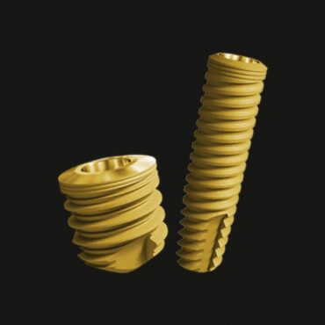

Fonte: https://www.sinimplante.com.br

Figura 2: Instalação de implantes

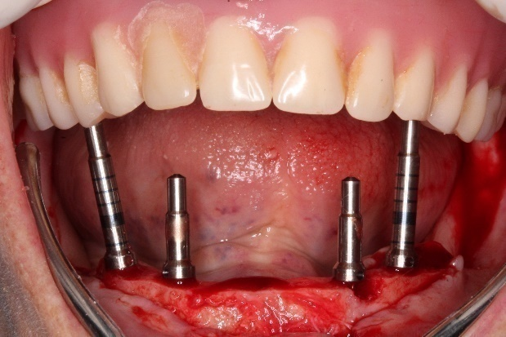

Figura 3: Osstell ISQ

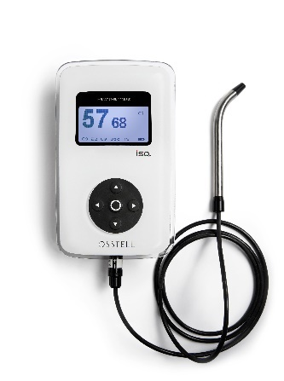

Fonte: https://www.osstell.com/

**Figura 4: Smartpeg instalado sobre o implante**

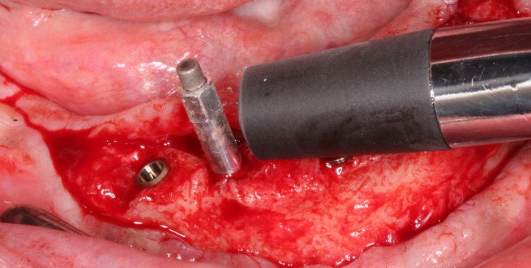

Figura 5: Mensuração do ISQ

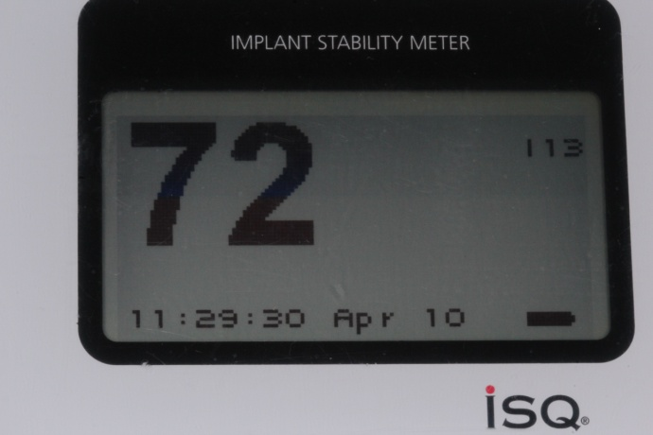

O período de cicatrização considerado foi de 60 dias, nesse momento foi realizado o segundo estágio cirúrgico, quando a estabilidade dos implantes foi novamente aferida por meio da análise de frequência de ressonância (Osstell ISQ), usando a mesma metodologia usada na instalação dos implantes. Os valores obtidos foram transferidos para uma tabela para posterior análise estatística. Clinicamente, o critério usado para a avaliação dos implantes foi a presença ou ausência de mobilidade e sensibilidade dos mesmos durante instalação do componente com torque manual.

4. 4 Análise Estatística

O programa utilizado na análise estatística foi Primer ofBiostatistics. Foi aplicado o teste de normalidade kolmogorov-Smirnov, que demosntrou que parte dos dados não se apresentavam de forma normal, onde os dados estavam distribuídos de forma normal, foi usado o teste t-student e onde a distribuição não foi normal, foi usado o teste Mann Whitney (amostras independentes) e o teste de Wilcoxon (amostras dependentes).

Através da análise de frequência de ressonância as médias dos valores ISQ foram registradas e transferidas para uma tabela considerando o momento da instalação dos implantes e período de 60 dias após. As medidas foram realizadas nas faces vestibular e mesial e a análise estatística foi realizada com base nos resultados das médias das medidas das duas faces.

# RESULTADOS

De acordo com o critério de avaliação clínica usado, apenas um implante falhou, o mesmo apresentou mobilidade, sendo removido e substituído no momento da reabertura, o que confere a uma taxa de sucesso superior a 98%, essa falha aconteceu no grupo controle o que sugere não haver relação com a condição metabólica dos pacientes.

Visando avaliar a hipótese estatística estabelecida anteriormente, no que se refere ao ISQ, os dados foram distribuídos e avaliados nos seguintes momentos:

* Instalação dos implantes: o teste t-student mostrou p= 0,366; o que significa que não houve diferença significativa entre os dois grupos avaliados.

Figura 6: Programa Primer of Bioestatistics – P = 0,366

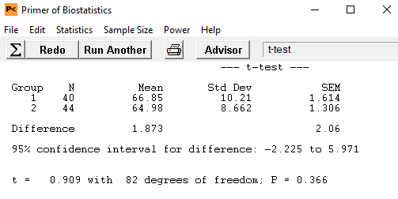

Quadro 3: Avaliação entre o grupo teste e controle no momento da instalação

dos implantes

|  |  |  |  |  |  |
| --- | --- | --- | --- | --- | --- |
| Paciente Teste | Implante | Instalação | Paciente Controle | Implante | Instalação |
| 2 | 1 | 80 | 3 | 1 | 80 |
|  | 2 | 75.5 |  | 2 | 75.5 |
|  | 3 | 74 |  | 3 | 74 |
|  | 4 | 67.5 |  | 4 | 67.5 |
| 4 | 1 | 72 | 5 | 1 | 63 |
|  | 2 | 45 |  | 2 | 64 |
|  | 3 | 57.5 |  | 3 | 59.5 |
|  | 4 | 60 |  | 4 | 58.5 |
| 6 | 1 | 49 | 9 | 1 | 74 |
|  | 2 | 72 |  | 2 | 69 |
|  | 3 | 68.5 |  | 3 | 75 |
|  | 4 | 35 |  | 4 | 74 |
| 11 | 1 | 66 | 13 | 1 | 73.5 |
|  | 2 | 71 |  | 2 | 74 |
|  | 3 | 61.5 |  | 3 | 68 |
|  | 4 | 60.5 |  | 4 | 55 |
| 20 | 1 | 65 | 14 | 1 | 63.5 |
|  | 2 | 66 |  | 2 | 53 |
|  | 3 | 66 |  | 3 | 48.5 |
|  | 4 | 71.5 |  | 4 | 45.5 |
| 25 | 1 | 79 | 16 | 1 | 61 |
|  | 2 | 84 |  | 2 | 58 |
|  | 3 | 80 |  | 3 | 76.5 |
|  | 4 | 85 |  | 4 | 60 |
| 10 | 1 | 58 | 18 | 1 | 74 |
|  | 2 | 72 |  | 2 | 69 |
|  | 3 | 59.5 |  | 3 | 67 |
|  | 4 | 65 |  | 4 | 68 |
| 7 | 1 | 73.5 | 22 | 1 | 60 |
|  | 2 | 73 |  | 2 | 71 |
|  | 3 | 74 |  | 3 | 61 |
|  | 4 | 75 |  | 4 | 75 |
| 15 | 1 | 62.5 | 24 | 1 | 72 |
|  | 2 | 61.5 |  | 2 | 68.5 |
|  | 3 | 53.5 |  | 3 | 65 |
|  | 4 | 62 |  | 4 | 67 |
| 8 | 1 | 73 | 17 | 1 | 59 |
|  | 2 | 70.5 |  | 2 | 60.5 |
|  | 3 | 69 |  | 3 | 44 |
|  | 4 | 60.5 |  | 4 | 53.5 |
|  |  |  | 19 | 1 | 54.5 |
|  |  |  |  | 2 | 66 |
|  |  |  |  | 3 | 61 |
|  |  |  |  | 4 | 72.5 |

* 60 dias após a instalação dos implantes: o teste Mann-Whitney mostrou p=0,761; o que significa que não houve diferença significativa na estabilidade dos implantes entre os dois grupos.

Figura 7: Programa Primer of Bioestatistics – P = 0,761

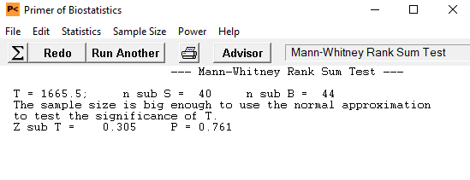

Quadro 4: Avaliação do ISQ entre os dois grupos após 60 dias

|  |  |  |  |  |  |
| --- | --- | --- | --- | --- | --- |
| Paciente  Teste | Implante | 60 dias após | Paciente  Controle | Implante | 60 dias após |
| 2 | 1 | 59 | 3 | 1 | 59 |
|  | 2 | 68 |  | 2 | 68 |
|  | 3 | 79 |  | 3 | 79 |
|  | 4 | 73 |  | 4 | 73 |
| 4 | 1 | 71.5 | 5 | 1 | 73 |
|  | 2 | 80 |  | 2 | 78 |
|  | 3 | 75 |  | 3 | 75.5 |
|  | 4 | 83 |  | 4 | 73.5 |
| 6 | 1 | 75 | 9 | 1 | 71.5 |
|  | 2 | 70 |  | 2 | 58.5 |
|  | 3 | 76 |  | 3 | 71.5 |
|  | 4 | 73.5 |  | 4 | 70 |
| 11 | 1 | 62,5 | 13 | 1 | 78.5 |
|  | 2 | 70 |  | 2 | 82.5 |
|  | 3 | 57 |  | 3 | 79 |
|  | 4 | 63 |  | 4 | 60 |
| 20 | 1 | 79 | 14 | 1 | 74 |
|  | 2 | 80.5 |  | 2 | 70 |
|  | 3 | 70.5 |  | 3 | 80 |
|  | 4 | 79 |  |  | 84 |
| 25 | 1 | 77 | 16 | 1 | 79.5 |
|  | 2 | 75.5 |  | 2 | 67.5 |
|  | 3 | 76 |  | 3 | 74.5 |
|  | 4 | 74.5 |  | 4 | 78.5 |
| 10 | 1 | 78 | 18 | 1 | 77 |
|  | 2 | 77 |  | 2 | 69 |
|  | 3 | 65 |  | 3 | 69 |
|  | 4 | 75 |  | 4 | 66.5 |
| 7 | 1 | 73 | 22 | 1 | 81 |
|  | 2 | 71 |  | 2 | 80 |
|  | 3 | 73.5 |  | 3 | 82 |
|  | 4 | 75 |  | 4 | 81 |
| 15 | 1 | 59 | 24 | 1 | 66 |
|  | 2 | 72 |  | 2 | 75 |
|  | 3 | 53 |  | 3 | 63.5 |
|  | 4 | 75.5 |  | 4 | 70.5 |
| 8 | 1 | 78 | 17 | 1 | 79 |
|  | 2 | 77 |  | 2 | 79 |
|  | 3 | 75 |  | 3 | 66 |
|  | 4 | 76 |  | 4 | 77.5 |
|  |  |  | 19 | 1 | 60.5 |
|  |  |  |  | 2 | 75 |
|  |  |  |  | 3 | 74.5 |
|  |  |  |  | 4 | 67 |

* estabilidade primária e secundária no grupo controle: o teste t-student mostrou p=0,000; o que mostra que não existiu diferença significativa entre os dois momentos.

Figura 8: Programa Primer of Bioestatistics – P = 0,000

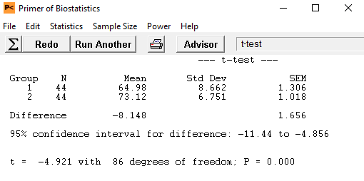

* estabilidade primária e secundária no grupo teste: o teste de wilcoxon mostrou p=0,06; o que mostra que não houve diferença estatística nos dois momentos.

Figura 9: Programa Primer of Bioestatistics – P = 0,006



Quadro 5: Avaliação entre os grupos nos dois estágios cirúrgicos

|  |  |  |  |  |  |  |  |
| --- | --- | --- | --- | --- | --- | --- | --- |
| Paciente Teste | Implante | Instalação | 60 dias após | Paciente Controle | Implante | Instalação | 60 dias após |
| 2 | 1 | 80 | 59 | 3 | 1 | 80 | 59 |
|  | 2 | 75.5 | 68 |  | 2 | 75.5 | 68 |
|  | 3 | 74 | 79 |  | 3 | 74 | 79 |
|  | 4 | 67.5 | 73 |  | 4 | 67.5 | 73 |
| 4 | 1 | 72 | 71.5 | 5 | 1 | 63 | 73 |
|  | 2 | 45 | 80 |  | 2 | 64 | 78 |
|  | 3 | 57.5 | 75 |  | 3 | 59.5 | 75.5 |
|  | 4 | 60 | 83 |  | 4 | 58.5 | 73.5 |
| 6 | 1 | 49 | 75 | 9 | 1 | 74 | 71.5 |
|  | 2 | 72 | 70 |  | 2 | 69 | 58.5 |
|  | 3 | 68.5 | 76 |  | 3 | 75 | 71.5 |
|  | 4 | 35 | 73.5 |  | 4 | 74 | 70 |
| 11 | 1 | 66 | 62.5 | 13 | 1 | 73.5 | 78.5 |
|  | 2 | 71 | 70 |  | 2 | 74 | 82.5 |
|  | 3 | 61.5 | 57 |  | 3 | 68 | 79 |
|  | 4 | 60.5 | 63 |  | 4 | 55 | 60 |
| 20 | 1 | 65 | 79 | 14 | 1 | 63.5 | 74 |
|  | 2 | 66 | 80.5 |  | 2 | 53 | 70 |
|  | 3 | 66 | 70.5 |  | 3 | 48.5 | 80 |
|  | 4 | 71.5 | 79 |  | 4 | 45.5 | 84 |
| 25 | 1 | 79 | 77 | 16 | 1 | 61 | 79.5 |
|  | 2 | 84 | 75.5 |  | 2 | 58 | 67.5 |
|  | 3 | 80 | 76 |  | 3 | 76.5 | 74.5 |
|  | 4 | 85 | 74.5 |  | 4 | 60 | 78.5 |
| 10 | 1 | 58 | 78 | 18 | 1 | 74 | 77 |
|  | 2 | 72 | 77 |  | 2 | 69 | 69 |
|  | 3 | 59.5 | 65 |  | 3 | 67 | 69 |
|  | 4 | 65 | 75 |  | 4 | 68 | 66.5 |
| 7 | 1 | 73.5 | 73 | 22 | 1 | 60 | 81 |
|  | 2 | 73 | 71 |  | 2 | 71 | 80 |
|  | 3 | 74 | 73.5 |  | 3 | 61 | 82 |
|  | 4 | 75 | 75 |  | 4 | 75 | 81 |
| 15 | 1 | 62.5 | 59 | 24 | 1 | 72 | 66 |
|  | 2 | 61.5 | 72 |  | 2 | 68.5 | 75 |
|  | 3 | 53.5 | 53 |  | 3 | 65 | 63.5 |
|  | 4 | 62 | 75.5 |  | 4 | 67 | 70.5 |
| 8 | 1 | 73 | 78 | 17 | 1 | 59 | 79 |
|  | 2 | 70.5 | 77 |  | 2 | 60.5 | 79 |
|  | 3 | 69 | 75 |  | 3 | 44 | 66 |
|  | 4 | 60.5 | 76 |  | 4 | 53.5 | 77.5 |
|  |  | NORMAL | N NORMAL | 19 | 1 | 54.5 | 60.5 |
|  |  |  |  |  | 2 | 66 | 75 |
|  |  |  |  |  | 3 | 61 | 74.5 |
|  |  |  |  |  | 4 | 72.5 | 67 |
|  |  |  |  |  |  | NORMAL | NORMAL |

Na avaliação de associação do torque de inserção dos implantes nos dois grupos estudados, o teste Mann-Whitney mostrou p=0,330, o que significa que não houve diferença estatística entre os grupos.

Figura 10: Programa Primer of Bioestatistics – P = 0,330

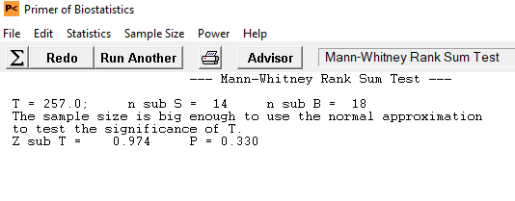

Quadro 6: Torque de inserção nos dois grupos

|  |  |  |  |  |  |
| --- | --- | --- | --- | --- | --- |
| Paciente Teste | implante | Torque | Paciente Controle | Implante | Torque |
| 2 | 1 | <30 | 3 | 1 | <30 |
|  | 2 | <30 |  | 2 | <30 |
|  | 3 | ≥30 |  | 3 | <30 |
|  | 4 | >30 |  | 4 | <30 |
| 4 | 1 | <30 | 5 | 1 | <30 |
|  | 2 | <30 |  | 2 | <30 |
|  | 3 | <30 |  | 3 | <30 |
|  | 4 | <30 |  | 4 | <30 |
| 6 | 1 | ≥30 | 9 | 1 | <30 |
|  | 2 | ≥30 |  | 2 | ≥30 |
|  | 3 | ≥30 |  | 3 | ≥30 |
|  | 4 | <30 |  | 4 | <30 |
| 7 | 1 | <30 | 13 | 1 | ≥30 |
|  | 2 | <30 |  | 2 | ≥30 |
|  | 3 | ≥30 |  | 3 | ≥30 |
|  | 4 | ≥30 |  | 4 | ≥30 |
| 8 | 1 | ≥30 | 14 | 1 | <30 |
|  | 2 | ≥30 |  | 2 | <30 |
|  | 3 | <30 |  | 3 | <30 |
|  | 4 | ≥30 |  | 4 | <30 |
| 10 | 1 | <30 | 16 | 1 | ≥30 |
|  | 2 | ≥30 |  | 2 | <30 |
|  | 3 | ≥30 |  | 3 | ≥30 |
|  | 4 | <30 |  | 4 | <30 |
| 11 | 1 | <30 | 17 | 1 | ≥30 |
|  | 2 | <30 |  | 2 | <30 |
|  | 3 | <30 |  | 3 | <30 |
|  | 4 | <30 |  | 4 | <30 |
| 15 | 1 | <30 | 18 | 1 | <30 |
|  | 2 | <30 |  | 2 | <30 |
|  | 3 | <30 |  | 3 | <30 |
|  | 4 | <30 |  | 4 | <30 |
| 20 | 1 | ≥30 | 19 | 1 | <30 |
|  | 2 | ≥30 |  | 2 | ≥30 |
|  | 3 | ≥30 |  | 3 | <30 |
|  | 4 | ≥30 |  | 4 | <30 |
| 25 | 1 | <30 | 22 | 1 | <30 |
|  | 2 | ≥30 |  | 2 | <30 |
|  | 3 | ≥30 |  | 3 | <30 |
|  | 4 | <30 |  | 4 | <30 |
|  |  |  | 24 | 1 | <30 |
|  |  |  |  | 2 | ≥30 |
|  |  |  |  | 3 | ≥30 |
|  |  |  |  | 4 | ≥30 |

# **DISCUSSÃO**

A estabilidade primária é definida como um contato mecânico direto entre as roscas do implante e o tecido ósseo imediatamente após a sua instalação (Baldi *et al.,* 2018; Lages, 2017; Falco, 2018; Tanaka *et al.*, 2018), sendo ela o fator que mais contribui no cronograma de carregamento dos implantes dentários e na osseointegração (Ohta *et al*., 2010).

Uma grande parte das pesquisas em implantodontia considera a hipótese do carregamento oclusal dos implantes antes do período proposto por Branemark, levando em consideração apenas os fatores locais (Silva *et al.*, 2011), todas as condições ligadas a osseointegração são bem conhecidas quando se relacionam a pacientes saudáveis, porém pouco se sabe em relação a pacientes sistemicamente comprometidos. Quando este grupo de pacientes é avaliado, as condições de saúde desfavoráveis são analisadas isoladamente, o que na maioria das vezes não reflete a realidade clínica (Zavanelli *et al*, 2011).

Alguns autores concordam que as características do leito ósseo receptor, a geometria do implante e a técnica cirúrgica podem influenciar a estabilidade primária, pesquisas recentes questionaram se torques de inserção altos são necessários para se conseguir EP ou se na verdade, esses torques vão favorecer uma resposta inflamatória prolongada, dificultando assim a osseointegração (Tanaka *et al*., 2018; Baldi *et al*., 2018).

No presente estudo, os implantes usados mostraram uma variação do TI entre menor que 30 Ncm e igual ou maior que 30 Ncm sugerindo que o valor do TI não está relacionado a perda de implantes pois apenas um implante falhou, o que confere uma taxa de sucesso superior a 98%, mesmo em pacientes idosos e/ou sistemicamente comprometidos utilizando um protocolo de carga precoce. O fracasso desse implante não parece ter relação com a condição metabólica do paciente e nem com a ARF, pois o mesmo pertencia ao grupo controle e o ISQ relacionado a esse implante não mostrou redução, permanecendo estável no valor de 44. O torque de inserção abaixo de 30Ncm também parece não ter influenciado negativamente, uma vez que, outros implantes com TI abaixo desse valor conseguiram osseointegrar, sugerindo que o tratamento de superfície do implante usado pode ter auxiliado no processo de cicatrização.

Considerando os dois grupos analisados, a bioengenharia dos implantes e a técnica cirúrgica usada, não houve diferença estatística significante no TI dos grupos avaliados para a osseointegração, esses dados concordam com estudos mais recentes que afirmam que mesmo com TI mais baixos, a osseointegração pode acontecer (Baldi *et al.*, 2018; Norton, 2017), dessa forma o torque de inserção, mensurado em Ncm, pode ser considerado um fator seguro para se predizer a reabertura desses implantes em carga precoce, 60 dias após a sua colocação.

A AFR é considerada como uma técnica não invasiva e eficaz para mensurar a EP, alguns autores afirmam que são necessários valores de ISQ entre 57 e 82 para que um implante possa osseointegrar (Balleri *et al*., 2002; Ohta *et al*., 2010), condição esta que não foi atingida em vários implantes instalados nesse estudo, onde o menor resultado para o ISQ foi de 22, num paciente que pertencia ao grupo controle e que não apresentou TI menor que 30, sugerindo novamente que o tratamento de superfície dos implantes usados pode ter influenciado positivamente a osseointegração.

Os resultados da análise de frequência de ressonância, não revelaram diferença estatisticamente significante na taxa de sucesso dos implantes entre pacientes com síndrome metabólica e pacientes saudáveis, sendo assim as alterações sistêmicas dos pacientes parecem não promover diferenças na manutenção da estabilidade dos implantes, através do ISQ, do primeiro para o segundo momento cirúrgico. A EP conseguida com o torque de inserção utilizado, permitiu uma estabilidade temporal do momento da instalação dos implantes até 60 dias após, mostrando uma manutenção garantindo a estabilidade secundária do tratamento restaurador.

A ARF é um método seguro e confiável, sendo considerado muito útil na prática clínica para avaliar a estabilidade primária mensurando a quantidade de tecido ósseo que está ao redor do implante e monitorando as mudanças ósseas quantitativas na interface osso/implante (Quesada *et al*., 2009), sugerindo que essa técnica possa vir a ser utilizada na prevenção de falhas que possam vir a acontecer.

Um fator limitante nesse estudo foi o tamanho da amostra, 21 pacientes, o que dificultou na determinação dos fatores que mais influenciaram no processo de osseointegração, no entanto, mesmo em condições onde o TI e o ISQ estavam baixos a osseintegração aconteceu.

O modelo de implante selecionado para essa pesquisa conseguiu manter as características mecânicas do osso ao redor do implante no tempo proposto e dentro desse contexto parece correta a afirmação de que os dois métodos usados para avaliar a estabilidade primária são eficazes e podem estar presentes na clínica diária sempre que possível.

Com base em tudo o que foi exposto anteriormente, fica evidente a necessidade de trabalhos futuros com o objetivo de reduzir ainda mais esse tempo de carregamento dos implantes em pacientes metabolicamente comprometidos, um tempo de osseointegração em torno de 30 dias seria ideal para diminuir o tempo final do tratamento.

# **CONCLUSÃO**

Considerando os resultados apresentados nesse estudo, conclui-se que:

* O índice de sucesso dos implantes foi maior que 98% em ambos os grupos avaliados.
* Os dois métodos utilizados para mensurar estabilidade primária, apesar de não mostrarem correlação, podem ser usados com segurança para a avaliação da osseointegração de implantes quando os mesmos são submetidos a carga precoce.
* Tanto os valores do torque de inserção como os valores do ISQ, podem ser influenciados por vários fatores: técnica cirúrgica, tratamento de superfície dos implantes, qualidade e densidade óssea e novas pesquisas são necessárias para melhor esclarecimento do grau de influência desses fatores na osseointegração e sucesso dos implantes dentários.

# 8.**REFERÊNCIAS**

1. ACE, Silva et al. Estudo da remodelação óssea no processo de reparo alveolar de ratos obesos. **Arch Health Invest**, v. 4, n. 2, 2015.
2. ALBERTI, K.G.M.M et al. Harmonizing theMetabolic Syndrome:  A Joint Interim Statement of the International Diabetes Federation Task Force on Epidemiology and Prevention; National Heart, Lung, and Blood Institute; American Heart Association; World Heart Federation; International Atherosclerosis Society; and International Association for the Study of Obesity. **Circulation Journal of the American Heart Association**, p. 1640-1645, 05 October 2009.
3. AMAR, Salomon. Diet-induced obesity in mice causes changes in immune responses and boneloss manifested by bacterial challenge. **PNAS**, v. 104, n. 51, p. 20466-20471, 18 December 2007.
4. APARICIO, Carlos; RANGERT, Bo; SENNERBY, Lars. Immediate/Early Loading of Dental Implants: a Report from the Sociedad Espanola de Implantes World Congress Consensus Meeting in Barcelona, Spain, 2002. **Clinical Implant Dentistry and Related Research**, v. 5, n. 1, p. 57-60, 2003.
5. BARROSO, Taianah Almeida et al. Associação Entre a Obesidade Central e a Incidência de Doenças e Fatores de Risco Cardiovascular. **International Journal of Cardiovascular Sciences**, v. 30, n. 5, p. 416-424, 2017.
6. BALDI, Domenico et al. Correlation between Insertion Torque and Implant Stability Quotient in Tapered Implants with Knife-Edge Thread Design.  **BioMed Research International**, v. 2018, p. 7 pages, 2018.
7. BERTOLINI, Patrícia Fernanda Roesler et al. Doença periodontal e obesidade: existe alguma relação?. **Rev. Ciênc. Méd**. Campinas, v. 1, n. 6, p. 65-72, 2010.
8. BRÄNEMARK, Per-Ingvar et al. Branemark Novum@: A New Treatment Concept for Rehabilitation of the Edentulous Mandible. Preliminary Results from a Prospective Clinical Follow-up Study. **Clinical Implant Dentistry and Related Research**, v. 1, n. 1, 1999.
9. BRÄNEMARK, Per-Ingvar et al. Branemark Novum@: A New Treatment Concept for Rehabilitation of the Edentulous Mandible. Preliminary Results from a Prospective Clinical Follow-up Study. **Clinical Implant Dentistry and Related Research**, v. 1, n. 1, 1999.
10. BRODEUR, MathieuR. et al. HDL3 Reduces the Association and Modulates the Metabolism of Oxidized LDL by Osteoblastic Cells: A Protection Against Cell Death . **Journal of Cellular Biochemistry**, v. 105, p. 1374-1385, 2008.
11. CARVALHO, Bruno Machado de et al. Tratamentos de superfície nos implantes dentários. **Rev. Cir. Traumatol. Buco-Maxilo-fac**. Camaragibe, v. 9, n. n.1, p. 123-130, Jan./mar. 2009.
12. CHO, In-Ho ; LEE,  Young-Il ; KIM,  Young-Mi . A comparativestudyontheaccuracyofthedevices for measuringtheimplantstability. **J AdvProsthodont**, v. 1, p. 124-8, 2009.
13. COELHO, Paulo G. et al. Biomechanical and boné histomorphologic evaluation of four surface on plateau root form implants: An experimental study in dogs. **Oral Surg Oral Med Oral Pathol Oral RadiolEndod**, v. 109, p. 39-45, 2010.
14. COELHO, Paulo G. et al. Review Basic Research Methods and Current Trends of Dental Implant Surfaces. **Journal of Biomedical Materials Research Part B: Applied Biomaterials**, p. 579-596, 2008.
15. COELHO, Paulo G.. Effect of obesity/metabolic syndromeand diabetes on osseointegration of dental implants in a miniature swine model. A Pilot Study. **Journal of Oral and Maxillofacial Surgery**, 2018.
16. COSTA, Igor Sousa et al. A Influência da Diabetes Mellitus na Implanodontia : Uma revisão de Literatura. **Revista Saúde e Ciência**, v. 4, n. 3, p. 84-97, 2015.
17. DEGIDI, Marco et al. Clinical Outcome of 802 Immediately Loaded 2-stage Submerged Implants with a new grit-blasted and Acid-Etched Surface: 12-moth Follow-up. **The International Journal of Oral &Maxilofacial Implants**, v. 21, n. 5, p. 763-768, 2006.
18. ELIAS, Carlos Nelson et al. Caracterização e torque de remoção de implantes dentários com superfície bioativa. **Revista bras, odontol.**. Rio de Janeiro, v. 65, n. 2, p. 273-279, 2008.
19. ESPOSITO, Marco. The Effectiveness of Immediate Early,and Conventional Loading of Dental Implants: : A Cochrane Systematic Review of Randomized Controlled Clinical Trials. **The International Journal of Oral &Maxillofacial Implants**, v. 22, n. 6, p. 893-904, 2007.
20. FAVERANI, Leandro Perez. Implantes Osseointegrados: Evolução e Sucesso. **Salusvita**. Bauru, v. 30, n. 1, p. 47-58, 2011.
21. FERNANDES, Hayanne G. Kimura et al. A relação entre obesidade e doença periodontal . **ImplantNewsPerio – International Journal**, v. 1, n. 2, p. 375-8, 2016.
22. FONSECA, Érika Joseth Nogueira da Cruz . Síndrome Metabólica e Resistência Insulínica pelo Homa-IR no Climatério . **International Journal of Cardiovascular Sciences**, v. 31, n. 3, p. 201-208, 2018.
23. GRANATO, Rodrigo et al. Biomechanical and Histomorphometric Evaluation of a ThinIon Beam Bioceramic Deposition on Plateau Root For Implants: An Experimental Study in Dogs. **Wiley Inter Science**. Santa Catarina, v. 23, p. 396-403, 23 December 2008.
24. GUÉHNNEC, L. Le et al. Surface treatments of titanium dental implants for osseointegration. **Dental Materials**, v. 23, p. 844-854, 2007.
25. HAn, Jie; LULIC, Martina; LANG, Niklaus P. Factors inﬂuencing resonance frequency analysis assessed by Osstell mentor during implant tissue integration: II. Implant surface modiﬁcations and implant diameter. **Clinical Oral Implants Research**, v. 21, p. 605-611, 2010.
26. JARAMILLO, Adriana et al. Association of metabolic syndrome and chronic periodontitis in Colombians. **Clin Oral Invest**, 2016.
27. JARRY, Christian Rado et al. Implante imediato com provisionalização e utilização da coroa natural do elemento extraído. **ImplatNewsPerio**, v. 11, n. 4, p. 489-494, 2014.
28. JASSÉ, Fernanda F. et al. Carga Imediata em implantes Unitários: Revisão de Literatura et al. Carga. **Ciência Biol. Saúde**, v. 12, n. 1, p. 35-38, 2010.
29. LAGES, FS ; DOUGLAS de OLIVEIRA DW; COSTA, FO. Relationship between implant stability measurements obtained by insertion torque and resonance frequency analysis: A systematic review. **Clin Implant Dent Relat Res.**, v. 1, n. 8, 2017.
30. LAMSTER, Ira B.; PAGAN,  Michael . Periodontal disease and the metabolic syndrome. **International Dental Journal**, 2016.
31. LEMOS, Cleidiel Aparecido Araujo. A importância de geometria dos implantes para o planejamento em reabilitação oral: Revisão de Literatura. **Revista Odontológica de Araçatuba**, v. 35, n. 1, p. 22-28, 2014.
32. LENHARO, Ariel et al. Estudo prospectivo longitudinal multicêntrico avaliando o sucesso clínico de uma nova macrogeometria de implantes osseointegráveis: Acompanhamento de 06 a 12 Meses. **Revista Fluminense de Odontologia**, v. Ano XVI, n. 34. 2010.
33. LIMA, Rafael Paschoal Esteves; COSTA, Fernando Oliveira . Efeito do tratamento periodontal no controle glicêmico em indivíduos com diabetes mellitus . **ImplantNewsPerio – International Journal**, v. 5, n. 2, p. 177, 2011.
34. LIRA NETO, José Claudio Garcia  et al. Controle metabólico e adesão medicamentosa em pessoas com diabetes mellitus. **Acta paul. enferm**. São Paulo, v. 30, n. 2, 2017.
35. MANDETTA, Carolina de Moraes Rego et al. Considerações clínicas no planejamento e instalação de implantes imediatos. **ImplantNewsPerio – International Journal**, v. 10, n. 6, p. 159-168, 2013.
36. MONTERROSO, Rui ; MELO, Helena. Implantes Cõnicos e Implantes Cilíndricos – Breve Revisão Biblográfica. **Jornal Dentistry**.
37. MOREIRA, Carolina A. ; BARRETO, Fellype C. ; DEMPSTER, David W. . Novos conceitos em diabetes e metabolismo ósseo. **J Bras Nefrol**, v. 37, n. 4, p. 490-495, 2015.
38. MÉLO, Genivaldo Soares . Avaliação e prevenção da hipertensão arterial por vasos constritores em Implantodontia – estudo clínico prospectivo. **ImplantNewsPerio**, v. 12, n. 1, p. 26-30, 2015.
39. PARIKH, Rakesh M. ; MOHAN,  Viswanathan . Changing definitions of metabolic syndrome. **Indian Journal of Endocrinology and Metabolism**, v. 16, n. 1, 2012.
40. KAYATT, Fernando Esgaib; KAYATT, Daniel Lima; GARGIA JUNIOR, Idelmo Rangel. Carga protética imediata ou precoce sobre o implante dental osseointegrável: estudo retrospectivo de cinco anos. **RGO**. Porto Alegre, v. 56, n. 2, p. 137-142, 2008.
41. JACOBSON, T.A. et al. Characteristics of US adults with the metabolic syndrome and therapeutic implications. **Diabetes, Obesity and Metabolism**, v. 6, p. 353-362, 2004.
42. RADOVANOVIC, Cremilde Aparecida Trindade . Hipertensão arterial e outros fatores de risco associados às doenças cardiovasculares em adultos. **Rev. Latino-Am. Enfermagem**, v. 22, n. 4, p. 547-53, 2014.
43. ROCHA, Sicknan S. et al. Próteses Totais Fixas Tipo Protocolo Bimaxilares. Relato de Caso. **Rev Odontol Bras Central**, v. 21, n. 60, p. 21-27, 2013.
44. ROSÁRIO, Tânia Maria et al. Prevalência, Controle e Tratamento da Hipertensão Arterial Sistêmica em Nobres - mt. **Arq. Brasileiro Cardiologia**, v. 93, n. 6, p. 672-678, 2009.
45. TRICHES, Diego Fernandes . **Relação entre qualidade óssea clínica e radiográfica e a estabilidade primária de implantes curtos em região posterior**. Porto Alegre, 2013. Trabalho de Conclusão de Curso (Doutorado em Odontologia) - PONTIFÍCIA UNIVERSIDADE CATÓLICA DO RIO GRANDE DO SUL, 2013.
46. SANTOS, Angelo Marcelo Tirado; TREVISAn JR,  Wilson ; OKABAYASHI,  Seió . Carga imediata em implantes na maxila edêntula. **ImplantNewsPerio – International Journal**, v. 6, n. 7, p. 225-231, 2009.
47. SENKO, Ricardo Alexandre Galdiodi et al. Influência da extração na instalação imediata e estabilidade primária de implantes osseointegrados para reabilitação total: estudo clínico retrospectivo com 40 pacientes e 162 implantes. **ImplantNewsPerio – International Journal**, v. 3, n. 2, p. 233-8, 2018.
48. SILVA, Eliete Aparecida et al. Diminuição da administração de insulina em diabéticos do tipo II, após a terapia periodontal . **ImplantNewsPerio**, v. 3, n. 5, p. 951-5, 2018.
49. SILVA, Fabrizio Lorenzoni et al. Tratamento de superfície em implantes dentários: uma revisão de literatura. **RFO**. Passo Fundo, v. 21, n. 1, p. 136-142, 2016.
50. VALENTE, Mariana Lima da Costa et al. Análise das características físico-químicas de dois tratamentos de superfícies em mini-implantes dentais. **Clin Lab Res Den**, v. 1, n. 8, 2018.
51. VASCONCELOS, Laércio W. . Função imediata em mandíbula: simplificação da técnica. **ImplantNewsPerio**, v. 2, n. 2, p. 147-152, 2005.
52. WHELTON PK, Carey RM, Aronow WS, Casey DE Jr, Collins KJ, Dennison Himmelfarb C, et al. Guideline for the prevention, detection, evaluation, and management of high blood pressure in adults. A report of the American College of Cardiology/American Heart Association Task Force on Clinical Practice Guidelines. **J Am Coll Cardiol**. 2017;Nov 7.
53. VON WILMOWSKY, Cornelius et al. Diabetes mellitus negatively affects peri-implant boneformation in the diabetic domestic pig. **J Clin Periodontol**, v. 38, p. 771-779, 2011.

# ANEXO 1 – TERMO DE CONSENTIMENTO LIVRE E ESCLARECIDO

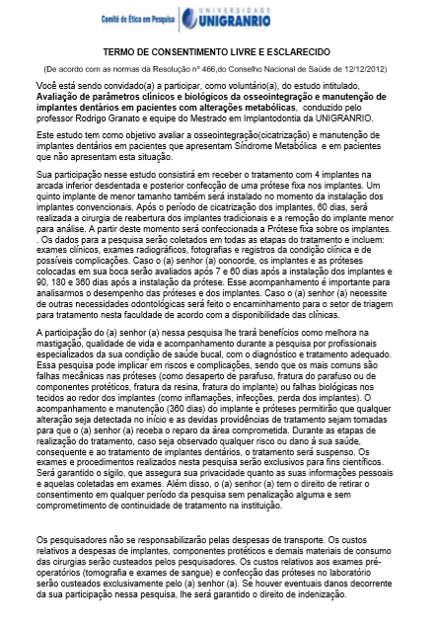

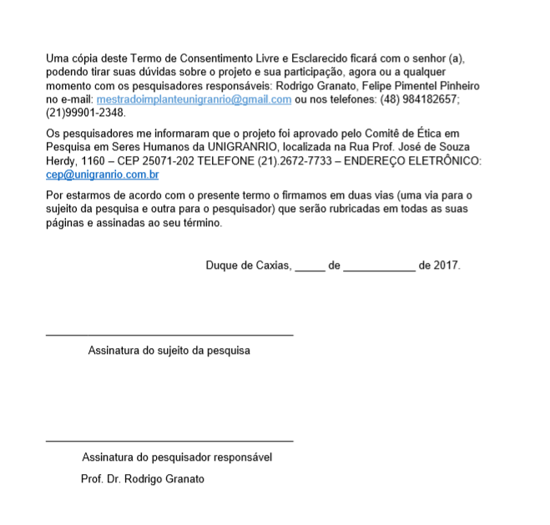

ANEXO 2 - TERMO DE APROVAÇÂO PLATAFORMA BRASIL

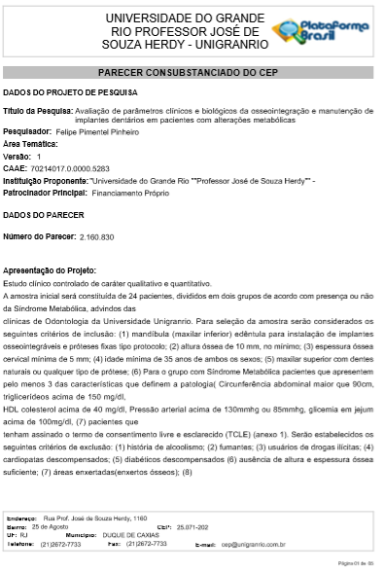

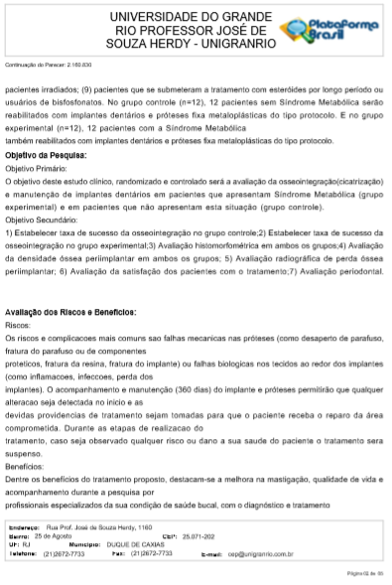

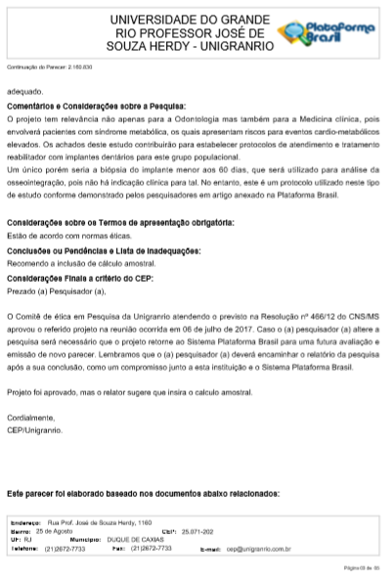

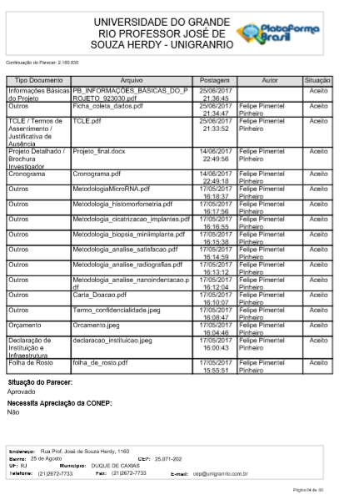

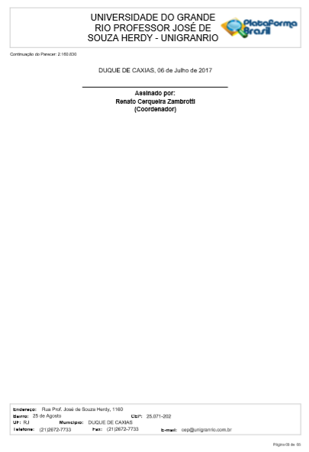

ANEXO 3 – PLANILHA DE COLETA DE DADOS DOS PACIENTES

